Министерство высшего образования и науки Российской Федерации Федеральное государственное бюджетное образовательное учреждение высшего образования

**«Пермский национальный исследовательский политехнический университет» (ПНИПУ)**

Электротехнический факультет

Кафедра «Информационные технологии и автоматизированные системы» направление подготовки: 09.03.04 – «Программная инженерия»

**Лабораторная работа № 1.2**

**«Машина Тьюринга»**

Выполнил студент гр. РИС-24-2б

Меньшиков Арсений Андреевич

Проверил:

Доц. каф. ИТАС

Ольга Андреевна Полякова

_____________ _____________

(оценка) (подпись)

_____________

(дата)

Пермь, 2024

**1. Замена цифр**

Дано число, состоящее из 0 и 1. Заменить все 0 на 1 и 1 на 0.

**Анализ**

* Машина Тьюринга состоит из:

1. Устройство управления Q (множество команд Q={q1, q2, …, qn});
2. Голова машины, которая двигается вдоль бесконечной ленты;
3. Исполняющая лента, которая содержит множество A (состояящее из a1, a2, …, an), вдоль которой движется голова и выполняет команды с множеством A

* Элементарный шаг машины Тьюринга:

1. Голова считывает символ с ленты под ней;
2. Символ, который считан, и состояние головы обеспечивают переход машины Тьюринга в новое состояние, то есть qjak→qia1d, где ak – символ, который считался, qi – новое состояние головы, a1 – новый символ на ленте, d – перемещение головы.

**Алгоритм**

1. Если на ленте под головой находится 0, то число заменяется на 1, и голова передвигается на 1 ячейку влево, состояние головы остается на Q1;
2. Если на ленте под головой находится 1, то число заменяется на 0, и голова передвигается на 1 ячейку влево, состояние головы остается на Q1;
3. Если на ленте под головой находится пустая ячейка, алгоритм завершается

|  |  |
| --- | --- |
|  | Q1 |
| 0 | 0<1 |
| 1 | 1<1 |
| _ | _<. |

Таблица:

Изначальная строка:

|  |  |  |  |  |  |  |  |  |  |
| --- | --- | --- | --- | --- | --- | --- | --- | --- | --- |
|  |  |  |  | 1 | 1 | 0 | 1 |  |  |

Выполнение:

|  |  |  |  |  |  |  |  |  |  |
| --- | --- | --- | --- | --- | --- | --- | --- | --- | --- |
|  |  |  |  | 1 | 1 | 0 | 0 |  |  |

|  |  |  |  |  |  |  |  |  |  |
| --- | --- | --- | --- | --- | --- | --- | --- | --- | --- |
|  |  |  |  | 1 | 1 | 1 | 0 |  |  |

|  |  |  |  |  |  |  |  |  |  |
| --- | --- | --- | --- | --- | --- | --- | --- | --- | --- |
|  |  |  |  | 0 | 0 | 1 | 0 |  |  |

|  |  |  |  |  |  |  |  |  |  |
| --- | --- | --- | --- | --- | --- | --- | --- | --- | --- |
|  |  |  |  | 0 | 0 | 1 | 0 |  |  |

Скриншот программы

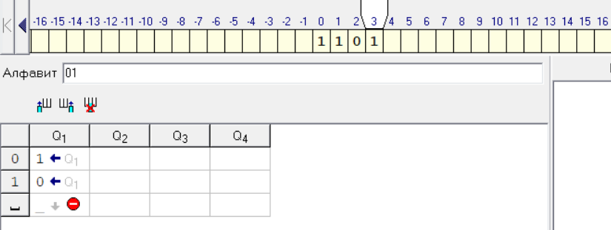

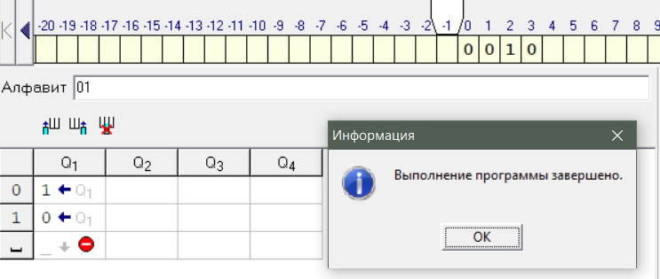

**2. Прибавить 4 к числу**

На ввод подаётся случайное число. Прибавить четыре.

**Анализ**

* Машина Тьюринга состоит из:

1. Устройство управления Q (множество команд Q={q1, q2, …, qn});
2. Голова машины, которая двигается вдоль бесконечной ленты;
3. Исполняющая лента, которая содержит множество A (состояящее из a1, a2, …, an), вдоль которой движется голова и выполняет команды с множеством A

* Элементарный шаг машины Тьюринга:

1. Голова считывает символ с ленты под ней;
2. Символ, который считан, и состояние головы обеспечивают переход машины Тьюринга в новое состояние, то есть qjak→qia1d, где ak – символ, который считался, qi – новое состояние головы, a1 – новый символ на ленте, d – перемещение головы.

**Алгоритм**

Q1:

1. При обнаружении 0, цифра превращается в 4, и алгоритм завершается;
2. При обнаружении 1, цифра превращается в 5, и алгоритм завершается;
3. При обнаружении 2, цифра превращается в 6, и алгоритм завершается;
4. При обнаружении 3, цифра превращается в 7, и алгоритм завершается;
5. При обнаружении 4, цифра превращается в 8, и алгоритм завершается;
6. При обнаружении 5, цифра превращается в 9, и алгоритм завершается;
7. При обнаружении 6, цифра превращается в 0, происходит шаг влево, выполняется команда Q2, и алгоритм завешается;
8. При обнаружении 7, цифра превращается в 1, происходит шаг влево, выполняется команда Q2, и алгоритм завешается;
9. При обнаружении 8, цифра превращается в 2, происходит шаг влево, выполняется команда Q2, и алгоритм завешается;
10. При обнаружении 9, цифра превращается в 3, происходит шаг влево, выполняется команда Q2, и алгоритм завешается;
11. При обнаружении ­­_ алгоритм завершается.

Q2:

1. При обнаружении 0, цифра превращается в 1, и алгоритм завершается;
2. При обнаружении 1, цифра превращается в 2, и алгоритм завершается;
3. При обнаружении 2, цифра превращается в 3, и алгоритм завершается;
4. При обнаружении 3, цифра превращается в 4, и алгоритм завершается;
5. При обнаружении 4, цифра превращается в 5, и алгоритм завершается;
6. При обнаружении 5, цифра превращается в 6, и алгоритм завершается;
7. При обнаружении 6, цифра превращается в 7, и алгоритм завершается;
8. При обнаружении 7, цифра превращается в 8, и алгоритм завершается;
9. При обнаружении 8, цифра превращается в 9, и алгоритм завершается;
10. При обнаружении 9, цифра превращается в 3, происходит шаг влево, выполняется команда Q2, и алгоритм завешается;
11. При обнаружении ­­_, ставится 1, и алгоритм завершается.

|  |  |  |
| --- | --- | --- |
|  | Q1 | Q2 |
| 0 | 4. | 1. |
| 1 | 5. | 2. |
| 2 | 6. | 3. |
| 3 | 7. | 4. |
| 4 | 8. | 5. |
| 5 | 9. | 6. |
| 6 | 0<q2 | 7. |
| 7 | 1<q2 | 8. |
| 8 | 2<q2 | 9. |
| 9 | 3<q2 | 0<q2 |
| _ | . | 1. |

Таблица:

Исходная строка:

|  |  |  |  |  |  |  |  |  |  |
| --- | --- | --- | --- | --- | --- | --- | --- | --- | --- |
|  |  |  |  | 1 | 3 | 9 | 7 |  |  |

Выполнение:

|  |  |  |  |  |  |  |  |  |  |
| --- | --- | --- | --- | --- | --- | --- | --- | --- | --- |
|  |  |  |  | 1 | 3 | 9 | 1 |  |  |

|  |  |  |  |  |  |  |  |  |  |
| --- | --- | --- | --- | --- | --- | --- | --- | --- | --- |
|  |  |  |  | 1 | 3 | 0 | 1 |  |  |

|  |  |  |  |  |  |  |  |  |  |
| --- | --- | --- | --- | --- | --- | --- | --- | --- | --- |
|  |  |  |  | 1 | 4 | 0 | 1 |  |  |

Скриншот программы

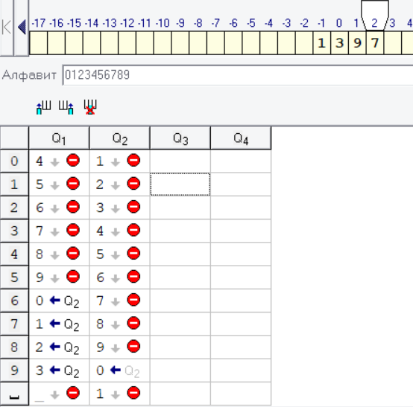

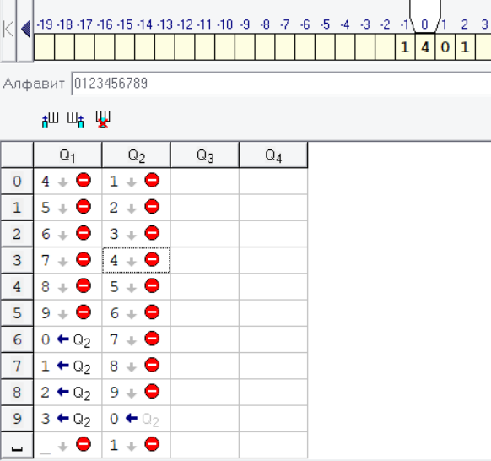

**3. Замена всех цифр на 1 или 0**

На ввод подаётся случайное число. Если число чётное – заменить в нём все цифры на 0, иначе на 1.

**Анализ**

* Машина Тьюринга состоит из:

1. Устройство управления Q (множество команд Q={q1, q2, …, qn});
2. Голова машины, которая двигается вдоль бесконечной ленты;
3. Исполняющая лента, которая содержит множество A (состояящее из a1, a2, …, an), вдоль которой движется голова и выполняет команды с множеством A

* Элементарный шаг машины Тьюринга:

1. Голова считывает символ с ленты под ней;
2. Символ, который считан, и состояние головы обеспечивают переход машины Тьюринга в новое состояние, то есть qjak→qia1d, где ak – символ, который считался, qi – новое состояние головы, a1 – новый символ на ленте, d – перемещение головы.

**Алгоритм**

Q1:

1. Если цифра 0, то шаг влево, и будет выполняться команда q2;
2. Если цифра 1, то шаг влево, и будет выполняться команда q3;
3. Если цифра 2, то цифра заменяется на 0, шаг влево, и будет выполняться команда q2;
4. Если цифра 3, то цифра заменяется на 1, шаг влево, и будет выполняться команда q3;
5. Если цифра 4, то цифра заменяется на 0, шаг влево, и будет выполняться команда q2;
6. Если цифра 5, то цифра заменяется на 1, шаг влево, и будет выполняться команда q3;
7. Если цифра 6, то цифра заменяется на 0, шаг влево, и будет выполняться команда q2;
8. Если цифра 7, то цифра заменяется на 1, шаг влево, и будет выполняться команда q3;
9. Если цифра 8, то цифра заменяется на 0, шаг влево, и будет выполняться команда q2;
10. Если цифра 9, то цифра заменяется на 1, шаг влево, и будет выполняться команда q3;
11. Если пустая ячейка, то алгоритм завершается.

Q2:

1. Если цифра 0, то шаг влево, и будет выполняться команда q2;
2. Если цифра 1, то цифра заменяется на 0, шаг влево, и будет выполняться команда q2;
3. Если цифра 2, то цифра заменяется на 0, шаг влево, и будет выполняться команда q2;
4. Если цифра 3, то цифра заменяется на 0, шаг влево, и будет выполняться команда q2;
5. Если цифра 4, то цифра заменяется на 0, шаг влево, и будет выполняться команда q2;
6. Если цифра 5, то цифра заменяется на 0, шаг влево, и будет выполняться команда q2;
7. Если цифра 6, то цифра заменяется на 0, шаг влево, и будет выполняться команда q2;
8. Если цифра 7, то цифра заменяется на 0, шаг влево, и будет выполняться команда q2;
9. Если цифра 8, то цифра заменяется на 0, шаг влево, и будет выполняться команда q2;
10. Если цифра 9, то цифра заменяется на 0, шаг влево, и будет выполняться команда q2;
11. Если пустая ячейка, то алгоритм завершается.

Q3:

1. Если цифра 0, то цифра заменяется на 1, шаг влево, и будет выполняться команда q3;
2. Если цифра 1, то шаг влево, и будет выполняться команда q3;
3. Если цифра 2, то цифра заменяется на 1, шаг влево, и будет выполняться команда q3;
4. Если цифра 3, то цифра заменяется на 1, шаг влево, и будет выполняться команда q3;
5. Если цифра 4, то цифра заменяется на 1, шаг влево, и будет выполняться команда q3;
6. Если цифра 5, то цифра заменяется на 1, шаг влево, и будет выполняться команда q3;
7. Если цифра 6, то цифра заменяется на 1, шаг влево, и будет выполняться команда q3;
8. Если цифра 7, то цифра заменяется на 1, шаг влево, и будет выполняться команда q3;
9. Если цифра 8, то цифра заменяется на 1, шаг влево, и будет выполняться команда q3;
10. Если цифра 9, то цифра заменяется на 1, шаг влево, и будет выполняться команда q3;
11. Если пустая ячейка, то алгоритм завершается.

|  |  |  |  |
| --- | --- | --- | --- |
|  | Q1 | Q2 | Q3 |
| 0 | <2 | <2 | 1<3 |
| 1 | <3 | 0<2 | <3 |
| 2 | 0<2 | 0<2 | 1<3 |
| 3 | 1<3 | 0<2 | 1<3 |
| 4 | 0<2 | 0<2 | 1<3 |
| 5 | 1<3 | 0<2 | 1<3 |
| 6 | 0<2 | 0<2 | 1<3 |
| 7 | 1<3 | 0<2 | 1<3 |
| 8 | 0<2 | 0<2 | 1<3 |
| 9 | 1<3 | 0<2 | 1<3 |
| _ | . | . | . |

Таблица:

Исходная строка:

|  |  |  |  |  |  |  |  |  |  |
| --- | --- | --- | --- | --- | --- | --- | --- | --- | --- |
|  |  |  |  | 1 | 4 | 2 | 5 |  |  |

Выполнение

|  |  |  |  |  |  |  |  |  |  |
| --- | --- | --- | --- | --- | --- | --- | --- | --- | --- |
|  |  |  |  | 1 | 4 | 2 | 1 |  |  |

|  |  |  |  |  |  |  |  |  |  |
| --- | --- | --- | --- | --- | --- | --- | --- | --- | --- |
|  |  |  |  | 1 | 4 | 1 | 1 |  |  |

|  |  |  |  |  |  |  |  |  |  |
| --- | --- | --- | --- | --- | --- | --- | --- | --- | --- |
|  |  |  |  | 1 | 1 | 1 | 1 |  |  |

|  |  |  |  |  |  |  |  |  |  |
| --- | --- | --- | --- | --- | --- | --- | --- | --- | --- |
|  |  |  |  | 1 | 1 | 1 | 1 |  |  |

Скриншот программы

